PROBLEMI SUL MOTO UNIFORME 3
1) Due persone camminano lungo il viale di un parco con passo uniforme. Le distanze dall’ingresso del parco alle quali esse si trovano a istanti di tempo successivi sono indicate nella tabella:
t (s) | S₁ (m) | S₂ (m)
10 | 5 | 18
12 | 13 | 12
15 | 25 | 3
18 | 37 | -6
20 | 45 | -12
Determina le velocità dei due pedoni; [4 m/s ; -3 m/s]

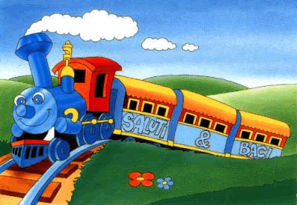
- Un treno parte da Santelleri, che si trova al chilometro 140 della ferrovia, alle ore 13,00, muovendosi di moto uniforme. Esso transita per la stazione di Corbezzoli, che si trova al chilometro 260 della ferrovia, alle ore 15,00. Durante il tragitto il treno passa di fronte a queste altre due stazioni:
- Albereta: ore 14,00
- Cerro: km 350
A che ora transita il treno per Cerro? [t=16h+30min]. Qual è la posizione di Albereta? [S=200km]

3) Due automobili viaggiano di moto uniforme lungo la stessa strada; la strada è orientata “+” verso destra. La prima auto (A) parte al km 100 (cioè parte da 100km a destra dell’origine) e si muove con velocità 50km/h verso destra, la seconda (B) parte al km 80 (cioè parte da 80km a destra dell’origine) e si muove con velocità 60km/h verso sinistra. Scrivi l’equazione oraria delle due auto. Calcola qual è la loro reciproca distanza dopo 30minuti (mezz’ora), supponendo che le automobili siano partite nello stesso istante.
[S_{A} = 50km/h·Δt + 100 , S_{B} = -60km/h·Δt + 80km ; Distanza = 75 km]

- Due atleti, Mario e Franco, fanno una gara di corsa. Franco parte 16 m davanti a Mario, correndo alla velocità costante di 9 m/s. Mario parte allo stesso istante di Franco e raggiunge Franco dopo 12s. Qual è la velocità di Mario?
Scrivi l’eq. oraria di Franco, prendendo come origine la posizione iniziale di Mario.
Un terzo corridore, Paolo, corre con la legge oraria S_{PAOLO}(Δt) = 11·Δt -10 (tempo in secondi, spazio in metri). Dopo 12s Paolo si trova davanti o dietro Franco? Qual è la distanza fra Paolo e Franco?

Soluzioni: [V_{MARIO}=10,33m/s] ; [S_{FRANCO}(Δt) = 9·Δt + 16 , tempo in secondi, spazio in metri] ; [Paolo è dietro a Franco di 2m]
- Antonia e Paola partono da casa per recarsi al mare, distante 240 km da casa. Antonia parte 30 minuti (mezzora) prima di Paola. Antonia mantiene una velocità di 60 km/h; con quale velocità deve muoversi Paola se vuole raggiungere il mare nello stesso istante di Antonia? [V_{PAOLA} = 68,6km/h]
- Due amiche passeggiano in campagna… alla velocità di 3m/s ma dopo un po’ una delle due amiche si stanca e si ferma a riposare per 30 minuti (mezzora), mentre l’altra amica prosegue ininterrottamente per due ore sempre con velocità 3m/s, fino a giungere alla meta. Dopo il riposo, la prima amica riparte: con quale velocità deve andare se vuole raggiungere l’altra amica proprio alla meta? [V=4m/s=14,4km/h]

